Database Implementation:

Vi bruger kode i Viewmodel klasserne til at oprette funktion som implementere databasen til programmet.
Der er lavet en database, dette beskrives i tidligere afsnit.

Først oprettes en string til at definere den filvej som database filen ligger.

Derefter laves et sql forbindelses object således:
I tilfældet af databasens værdier skal ændres, oprettes en sql sætning som eksemplerne nedenfor.
Derefter oprettes et sql kommando object som bruger sql forbindelses objectet og sql sætningen. Og åbner forbindelsen til databasen og gør klar til at udføre sql sætningen til databasen.
Derefter kaldes sql kommando objectet, at den skal udføre sætningen. Vi bruger en try catch til at fange fejl hvis disse skulle opstå. Som eksempelvis forkert datatype eller andet der kan fejle.
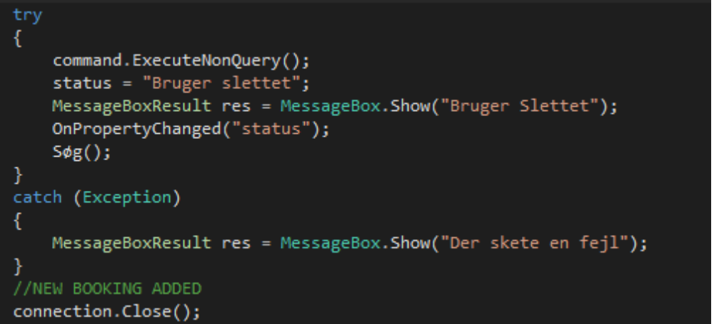
Command.ExecuteNonQuery(); er det kald som fortæller kommando objectet den skal udføre sql sætningen som bliv koblet til koommando objectet tidligere.

I tilfældet af der skal læses fra databasen skal der stadig laves en forbindelse filvej til databasen samt et sqlforbindelses object. Der oprettes en sql select sætning for at lave en ny query til visning.
Efter kommando object er oprettet og sql select sætning og oprettet, oprettes et sql data læsnings object som begynder at læse med det samme.
Her bruges en while løkke som giver programmet mulighed for at læse fra databasen så længe der stadig er data der kan læses. Som nedenfor.
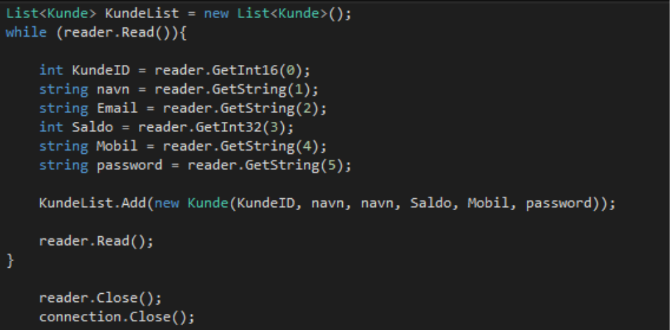
Således bruger vi kode til at oprette funktioner omhandlende databasen.

MVVM Implementation
For at implementere lav kobling bruges der MVVM structur. Dette gøres ved at lave databindings fra view til viewmodel hvor viewmodel tager og bruger data fra models.

Nedenfor ses databinding i view.
Her ses variablerne i viewmodel.
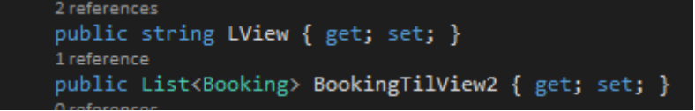
For at implementere status label nedarves Viewmodel klassen med InotifyPropertyChanged klassen, så viewet kan opdage om der sker ændringer til disse variabler. Så den også kan opdatere på viewet.
Bstatus er databinded til viewet men ændres kun i koden. Derfor bruges OnPropertyChanged funktionen som er nedarved fra klassen InotifyPropertyChanged. Nedenfor.
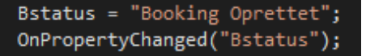
Her ændres Bstatus og derefter opdatere så viewet opdager en ændring i Bstatus og opdatere labelet således.

Udover det anvendes Popop message boxes for at give brugeren klar notifikation når der sker noget, om handlingen var succesfuld eller der opstod en fejl. Dette gores ved at oprette et object af klassen MessageBoxResult, som ses nedenfor.

